大腿骨近位部骨折に対して骨接合術・人工骨頭置換術を受けられる方へ
DPC分類：160800股関節大腿近位骨折
患者氏名：

退院
『地域連携パス治療の流れ』 手術・ﾘﾊﾋﾞﾘﾃｰｼｮﾝ 維持期ﾘﾊﾋﾞﾘﾃｰｼｮﾝ

手術のあとは回復期病院に転院し専門的なリハビリテーションを受けるのが理想ですが、骨折の型、
手術の方法によっては、回復期病院でのリハビリテーションを割愛できることがあります。
その場合はおおよそ術後３週～４週のリハビリで自宅での生活が可能になったら自宅に退院します
自宅での生活が可能になるまでに４週間以上を要する場合には回復期病院への転院をお勧めします。
退院後は近くの診療所に継続して通院し、経過をみていただきます。

□【手術・リハビリ実施】目標：自宅での生活復帰
入退院支援加算の算定 □あり □なし

担当医療機関 | 急性期病院 | （回復期病院） | 診療所など
経 過 | 入院～手術後４週が目安 | 割愛 | 定期通院
提供する主な医療 | 手術、術前術後の全身管理、リハビリ | 専門的リハビリ | リハビリの指導、骨粗鬆症治療
検 査 | 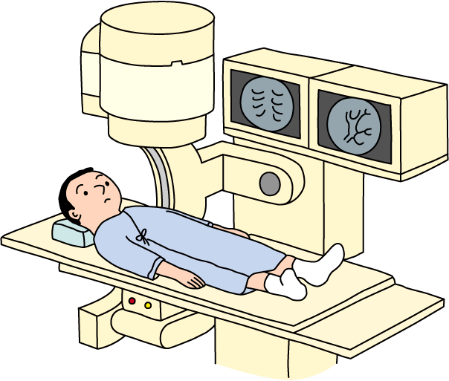  Ｘ線検査  血液検査
リハビリ  安静度 | 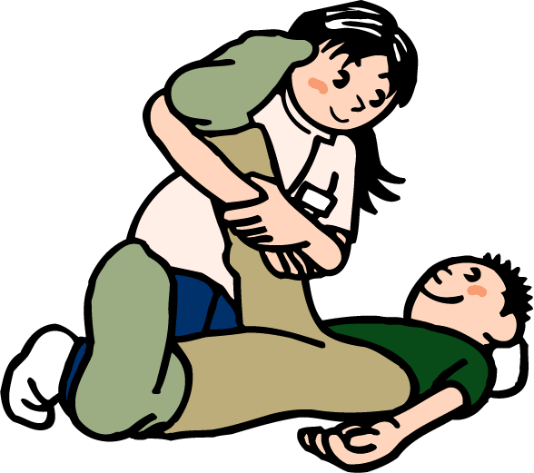  関節を動かす訓練  筋力訓練  歩行訓練  日常生活動作訓練  歩行訓練進行の目安  歩行器歩行  杖歩行  屋外歩行  病棟内を歩行器あるいは杖で歩ける 階段昇降ができる
骨粗鬆症の治療
教育、指導、説明 | 入院時指導 退院支援 介護保険サービス
在宅復帰支援計画 | 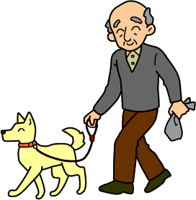  自宅での生活が目標（家屋訪問調査、家屋改修指導、試験外泊）  ・家屋改修の内容は個人個人、状況によって異なります。  ・家屋環境のチェックが必要な場合があります。  ・家屋改修には介護保険を利用する事もできます。  ※詳しくはスタッフへお問い合せ下さい

□【維持期リハビリテーション】目標：受傷前機能の回復、再骨折予防

病院を退院しても治療が終了するわけではありません。入院中に行っていた運動をご自宅でも毎日実施できる
ように習慣づけていきましょう。近くの診療所に定期的に通院し、リハビリの指導や骨粗鬆症治療薬の処方を
受けてください。

※記載された診療情報は、匿名化(個人が識別できないデータとする)の上、手術を受けた病院に送り、統計的解析や学術発表等に使われる場合がございます。ご了承下さい。
 | 令和 年 月 日 |  |  | 病棟
患者又は  代理人氏名 |  |  | 代理人署名の場合続柄（ ） | 主治医 |  | 看護師担当

パスＩＤ： 令和 年 月 日
回復期病院： | 担当医 御侍史
急性期病院： | 主治医：
大腿骨近位部骨折地域連携パス連絡表(診療情報提供書)
リハビリ(入院期間)に影響を与える合併症 □無 □有：☐脳卒中・☐認知症・☐神経疾患・☐運動器疾患
□計画管理病院 → 連携診療所
患者氏名： 性 別：☐男・☐女 才
患者ＩＤ： 生年月日：Ｍ・Ｔ・Ｓ 年 月 日
＊受傷日： 年 月 日 ＊入院日： 年 月 日 ＊手術日： 年 月 日

受傷側：☐右 ☐左
骨折形：☐大腿骨頚部骨折Garden分類（☐I・ ☐II・ ☐III・ ☐IV）
☐大腿骨転子部骨折（Type I Group ☐1・ ☐2・ ☐3・ ☐4、☐Type II）
☐大腿骨転子下骨折（小転子下端より2cm以上遠位の骨折）
手術術式：☐CCHS系・ ☐CHS系・ ☐γnail系・ ☐人工骨頭（ 前方 側方 後方進入 ）
受傷場所：☐屋内･ ☐屋外・ ☐医療,介護施設内（医療機関・施設名 ）
受傷時生活環境：☐自 宅・ ☐他の医療・介護施設等（施設名： ）
受 傷 形 式：☐転 倒・ ☐高所からの転落・ ☐その他（ ）
受傷前歩行状態：☐独歩 ・ ☐杖 ・ ☐歩行器自立 ・ ☐伝い歩き（介助下） ・ ☐車椅子
受診予定の連携診療所： ※必須

【骨折以外の疾患】
循環器,呼吸器疾患 ：☐無・☐有 ⇒疾患名：
糖 尿 病 ：☐無・☐有 ⇒☐食事療法・ ☐内服薬のみ・ ☐インスリン（ ）
その他併存症：☐無・☐有（ ）
既 往 歴 ：☐頭部外傷・☐整形疾患・☐腎疾患
☐無・☐その他（ ）
感 染 症 ：☐無・☐有（ ＊転院時に検査データを提供する。 ）
転院後の整形外科以外の受診の必要性：☐無・☐有（ 科 科 ）

（使用中の薬剤など）
※骨粗鬆薬の記載については、内服・注射薬ともに記載すること。
薬剤名・規格 と 用法・用量 を記載 （もしくは別紙で使用薬剤一覧を添付）
※フリー記載欄（その他 特に注意すべき点や伝達事項などがありましたら、ご記載下さい。）
パスＩＤ：
大腿骨近位部骨折地域連携パス 診療情報提供書 (回復期→診療所)
患者氏名： |  |  | 性別： |  | 生年月日： | Ｍ・Ｔ・Ｓ 年 月 日 |  | 歳
病院・医院 |  |  |  |  | 記載日： | 年 月 日
 |  |  |  |  | 病院
先生御侍史 |  |  |  |  | 科
 |  |  |  |  | 医師
診断
合併症
併存症
既往歴
治療経過 |  | お世話になります。急性期病院までの病歴や経過などは、前医の記録をご参照下さい。  以下に当院での治療経過などを記載します。よろしくお願い申し上げます。
問題点
特記事項
骨密度  骨代謝マーカー |  | □急性期病院データ □当院データ  □急性期病院データ □当院データ
処方内容 |  | 骨粗鬆症の内服薬含む （骨粗鬆症治療薬 開始日 年 月 日）  □別紙参照
骨粗鬆症  注射製剤 |  | □ボンビバ静注 □ボナロン点滴 □リクラスト点滴 □プラリア皮下注 □イベニティ 皮下注  □フォルテオ自己注 □テリパラチドBS自己注 □テリボン皮下注 □テリボンAI自己注  開始日 年 月 日

パスＩＤ：
大腿骨近位部骨折地域連携パス 経過報告書
患者氏名： |  |  |  |  |  | 性別: |  |  | 生年月日： | Ｍ・Ｔ・Ｓ 年 月 日 |  |  |  |  | 歳
計画管理病院名 |  |  |  |  |  |  |  |  |  | 主治医
連携先病院名 |  |  |  |  |  |  |  |  |  | 主治医
診療所名 |  |  |  |  |  |  |  |  |  | 主治医
診療所では、下記項目の定期的フォローをお願いします。
●初診後、下記項目を記載しこの用紙を、計画管理・連携先病院へＦＡＸして下さい。
●初診後、半年を目安に急性期病院へご紹介下さい。（骨折部の確認をさせて頂きます）
フォロー  項目 |  | 受診予定 |  |  | 初診日 |  |  | ３ヶ月 |  |  | 半年 |  | 急性期病院受診 【受診日】 月 日 | １年
 |  | ・診察日 |  |  |  |  |  |  |  |  |  |  | 急性期病院受診 【受診日】 月 日
 |  | ・骨粗鬆症治療（ＢＰ剤） |  |  |  |  |  |  |  |  |  |  | 急性期病院受診 【受診日】 月 日
 |  | ・骨量値〔YAM（%）〕 |  |  |  |  |  |  |  |  |  |  | 急性期病院受診 【受診日】 月 日
 |  | ・運動療法 |  |  | リハ単位 |  |  | リハ単位 |  |  | リハ単位 |  | 急性期病院受診 【受診日】 月 日 | リハ単位
 |  | ・運動指導 |  |  |  |  |  |  |  |  |  |  | 急性期病院受診 【受診日】 月 日
運動機能チェック |  |  |  |  |  |  |  |  |  |  |  |  | 急性期病院受診 【受診日】 月 日 | 運動機能ﾁｪｯｸ
移動能力 |  | Ａ：屋外 Ｂ：屋内自立  Ｃ：屋内介助 Ｄ：車椅子  Ｅ：不可 |  |  |  |  |  |  |  |  |  |  | 急性期病院受診 【受診日】 月 日
入 浴 |  | Ａ：自立 Ｂ：半介助  Ｃ：全介助 Ｄ：不可 |  |  |  |  |  |  |  |  |  |  | 急性期病院受診 【受診日】 月 日
トイレ動作 |  | Ａ：自立 Ｂ：半介助  Ｃ：全介助 Ｄ：不可 |  |  |  |  |  |  |  |  |  |  | 急性期病院受診 【受診日】 月 日
運動器  不安定症 |  | 開眼片脚起立時間 |  |  | 右 秒 |  |  | 右 秒 |  |  | 右 秒 |  | 急性期病院受診 【受診日】 月 日 | 右 秒
 |  |  |  |  | 左 秒 |  |  | 左 秒 |  |  | 左 秒 |  | 急性期病院受診 【受診日】 月 日 | 左 秒
 |  | ３m up and go  ※椅子から立ち上がり、３ｍ先の目標物を歩いて回り、再び椅子に座るまでの時間 |  |  | 秒 |  |  | 秒 |  |  | 秒 |  | 急性期病院受診 【受診日】 月 日 | 秒
介護度  ※該当する所に丸印しをつけて下さい。 |  |  |  |  | 自立  要支援 1 ・ 2  介護1・2・3・4・5 |  |  | 自立  要支援 1 ・ 2  介護1・2・3・4・5 |  |  | 自立  要支援 1 ・ 2  介護1・2・3・4・5 |  | 急性期病院受診 【受診日】 月 日 | 自立  要支援 1 ・ 2  介護1・2・3・4・5
※転倒又は
骨折イベント
※現在受けている
介護サービス
※特記事項

対象疾患：大腿骨頚部骨折 地域連携診療計画 日常生活機能評価 (骨粗鬆症治療連絡表)
パスＩＤ： |  |  |  | 計画管理病院 |  |  |  |  |  |  |  |  | 連携病院 |  |  |  |  |  | 診療所
患者氏名 |  |  |  | 病院名  主治医 |  |  |  |  |  |  |  |  | 病院名  主治医
患者の状況 | ０点 | １点 | ２点 | 受傷前得点 |  |  | 入院時得点 |  |  | 退院時得点 |  |  | 入院時得点 |  |  | 退院時得点 |  |  | 初診時
床上安静の指示 | なし | あり |  | ０ | １ |  | ０ | １ |  | ０ | １ |  | ０ | １ |  | ０ | １ |  | ０ | １
どちらかの手を胸元まで持ち上げられる | できる | できない |  | ０ | １ |  | ０ | １ |  | ０ | １ |  | ０ | １ |  | ０ | １ |  | ０ | １
寝返り | できる | 何かにつかまればできる | できない | ０ | １ | ２ | ０ | １ | ２ | ０ | １ | ２ | ０ | １ | ２ | ０ | １ | ２ | ０ | １ | ２
起き上がり | できる | できない |  | ０ | １ |  | ０ | １ |  | ０ | １ |  | ０ | １ |  | ０ | １ |  | ０ | １
座位保持 | できる | 支えがあればできる | できない | ０ | １ | ２ | ０ | １ | ２ | ０ | １ | ２ | ０ | １ | ２ | ０ | １ | ２ | ０ | １ | ２
移乗 | できる | 見守り・一部介助が必要 | できない | ０ | １ | ２ | ０ | １ | ２ | ０ | １ | ２ | ０ | １ | ２ | ０ | １ | ２ | ０ | １ | ２
移動方法 | 介助を要しない移動 | 介助を要する 移動（搬送含む） |  | ０ | １ |  | ０ | １ |  | ０ | １ |  | ０ | １ |  | ０ | １ |  | ０ | １
口腔清潔 | できる | できない |  | ０ | １ |  | ０ | １ |  | ０ | １ |  | ０ | １ |  | ０ | １ |  | ０ | １
食事摂取 | 介助なし | 一部介助 | 全介助 | ０ | １ | ２ | ０ | １ | ２ | ０ | １ | ２ | ０ | １ | ２ | ０ | １ | ２ | ０ | １ | ２
衣服の着脱 | 介助なし | 一部介助 | 全介助 | ０ | １ | ２ | ０ | １ | ２ | ０ | １ | ２ | ０ | １ | ２ | ０ | １ | ２ | ０ | １ | ２
他者への意思の伝達 | できる | できる時とできない時がある | できない | ０ | １ | ２ | ０ | １ | ２ | ０ | １ | ２ | ０ | １ | ２ | ０ | １ | ２ | ０ | １ | ２
診療・療養上の指示が通じる | はい | いいえ |  | ０ | １ |  | ０ | １ |  | ０ | １ |  | ０ | １ |  | ０ | １ |  | ０ | １
危険行動 | なし | あり |  | ０ | １ |  | ０ | １ |  | ０ | １ |  | ０ | １ |  | ０ | １ |  | ０ | １
移動能力 | Ａ:屋外Ｂ:屋内自立Ｃ:屋内介助Ｄ:車椅子Ｅ:不可 |  |  | A ・ B ・ C ・ D ・ E |  |  | A ・ B ・ C ・ D ・ E |  |  | A ・ B ・ C ・ D ・ E |  |  | A ・ B ・ C ・ D ・ E |  |  | A ・ B ・ C ・ D ・ E |  |  | A ・ B ・ C ・ D ・ E
入 浴 | Ａ：自立 Ｂ：半介助 Ｃ：全介助 Ｄ：不可 |  |  | A ・ B ・ C ・ D |  |  | A ・ B ・ C ・ D |  |  | A ・ B ・ C ・ D |  |  | A ・ B ・ C ・ D |  |  | A ・ B ・ C ・ D |  |  | A ・ B ・ C ・ D
トイレ動作 | Ａ：自立 Ｂ：半介助 Ｃ：全介助 Ｄ：不可 |  |  | A ・ B ・ C ・ D |  |  | A ・ B ・ C ・ D |  |  | A ・ B ・ C ・ D |  |  | A ・ B ・ C ・ D |  |  | A ・ B ・ C ・ D |  |  | A ・ B ・ C ・ D
自己の病気の状態を理解しようとする意欲 | 「訓練を行う」、「服薬をする」で評価する。  基準は欄外参照。 |  |  | A ・ B ・ C |  |  | A ・ B ・ C |  |  | A ・ B ・ C |  |  | A ・ B ・ C |  |  | A ・ B ・ C |  |  | A ・ B ・ C
身の回りの動作に対する自発性・活動性 | 「食事」「排泄の一連の動作」「洗面」「更衣」「入浴」で総合的に評価する。基準は欄外参照。 |  |  | A ・ B ・ C |  |  | A ・ B ・ C |  |  | A ・ B ・ C |  |  | A ・ B ・ C |  |  | A ・ B ・ C |  |  | A ・ B ・ C
骨粗鬆症治療 薬剤名： |  |  |  | あり ・ なし |  |  |  |  |  | （ ） |  |  | （ ） |  |  | （ ） |  |  | （ ）
骨粗鬆症治療 開始日： 年 月 日 ～ |  |  |  | 二次性骨折予防管理料1算定の有無 ： □ 算定あり □ 算定なし
※得点が低いほど、生活自立度が高い  ※受傷前に骨粗鬆症治療をされていなかった場合は、急性期病院入院時より、骨粗鬆症の治療を開始して下さい。 |  |  |  | 合計得点 点 |  |  | 合計得点 点 |  |  | 合計得点 点 |  |  | 合計得点 点 |  |  | 合計得点 点 |  |  | 合計得点 点
 |  |  |  | 評価日 |  |  | 評価日 |  |  | 評価日 |  |  | 評価日 |  |  | 評価日 |  |  | 評価日
 |  |  |  | 評価者 |  |  | 評価者 |  |  | 評価者 |  |  | 評価者 |  |  | 評価者 |  |  | 評価者
A：いつも自発的とは限らず時々促しや手助けが必要で、促せば行動できる。 Ｂ：ほぼいつも促しや手助けが必要で、促せば行動できる。 Ｃ：促しや手助けがあっても行動できたりできなかったりする。

